Домашнее задание для 2 ДОП, от 6.12./9.12.23.
20.12./23.12.23. - Контрольная работа.
27.12.23. (среда) - последний учебный день.
30.12.23. (суббота) - не учимся!
- Новая тема: "Разрешение неустойчивых ступеней в устойчивые."
Запишите определение в тетрадь по теории и запомните, что такое "разрешение" в музыке.
Разрешение - это тяготение неустойчивых ступеней в устойчивые.
VII - I
VI - V
IV - III
II - I
Ещë из материала 1 класса все должны хорошо помнить какие ступени в тональности относятся к устойчивым, а какие к неустойчивым. (I, III, V - устойчивые; II, IV, VI, VII - неустойчивые).
В дальнейшем мы будем использовать эти знания и в письменных и в практических заданиях. А пока до конца этой четверти каждому ученику 2 класса, нужно нарисовать или распечатать столицу со ступенями. Образец на последней странице.
- Баева, Зебряк "Сольфеджио для 1-2 кл."
Номер 223
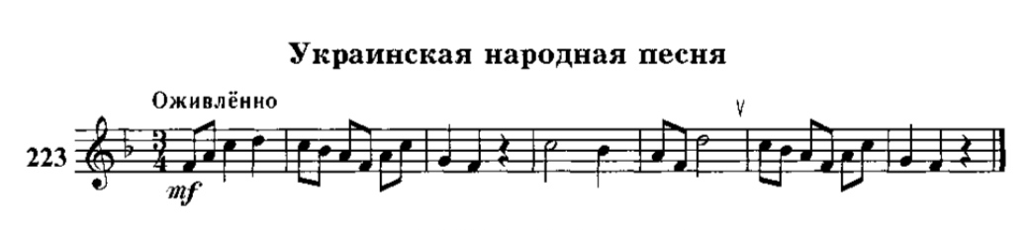
- повторите старое задание;
- читать ритм ритмослогами с дирижированием;
- читать ноты в ритме с дирижированием.
- Интервал.
Повторяйте таблицу интервалов, знать безупречно!
Повторяйте попевочки на интервалы от м2 - ч5.

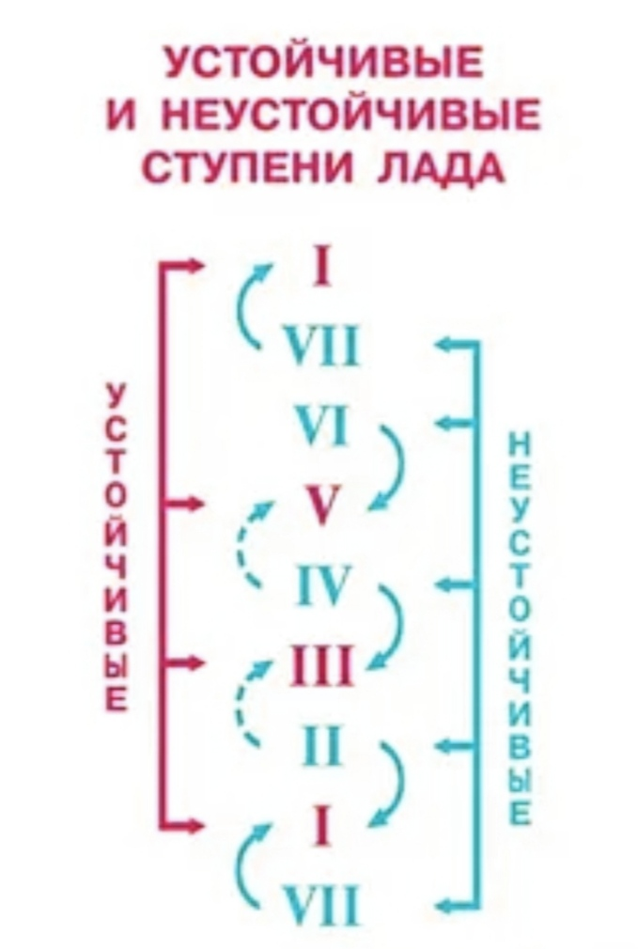
Обращаю ваше внимание на то, что устой чивые ступени выделяют всегда красным цветом, а неустойчивые синим цветом.

